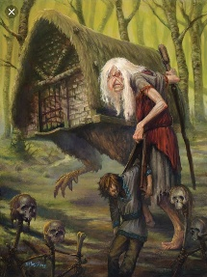

Hlustunarverkefni
Babajaka
- Hvaðan er þjóðsagan um Babajaka? _________________________________________
- Úr hverju er girðingin hennar Babajaka? ______________________________________
- Hver var það sem rak krakkana að kofanum hennar Babajaka? _____________________________________
- Hvað fengu þau að borða frá ömmu sinni?____________________________________
- Hvaða ráð fékk stelpan frá músinni? _________________________________________
- Hvaða ráð fengu krakkarnir frá fuglunum?____________________________________
- Hvað gerði stelpan við birkitrén?_____________________________________________
- Hvernig sluppu krakkarnir frá Babajaka?______________________________________
18 barna faðir í álfheimum
- Hvernig fór barnið að haga sér í sögunni?_____________________________________
- Hvað gerði mamman til að komast að því hvort barnið væri umskiptingur?___________________________________________________________________________________________________________________________________________________________________________________________________________________

